**《数字图像处理》**

**课程设计**

**姓 名： 秦豪**

**学 号：12022131962**

**指导教师： 刘立波**

**二○二三 年 二 月 十三 日**

目录

1 设计目的 3

2 设计描述 3

3 总体设计 3

4 详细设计 4

5 用户手册 8

5.1 编辑菜单 10

5.2 噪声菜单 13

5.3 变换菜单 15

5.4 滤波菜单 16

5.5 直方图统计菜单 18

5.6 图像增强菜单 20

5.7 形态学操作菜单 21

5.8 其他菜单 25

5.9 页面按钮 26

## 1 设计目的

提高分析图像处理问题的能力，进一步巩固在《数字图像处理》课程中所掌握的基本原理和方法。

## 2 设计描述

开发一个数字图像处理程序，所涉及功能包括灰度化、二值化等基本处理功能，添加噪声，进行图像变换，直方图统计，对图像进行增强，形态学操作，图像分类等。

## 3 总体设计

使用pyqt5进行程序界面搭建，通过Qt Designer进行页面布局。创建一个Main Window界面，即带有菜单栏的界面布局。设置9个菜单，分别为文件、编辑、噪声、变换、滤波、直方图统计、图像增强、形态学操作、其他等。菜单栏下方分别在左右设置浏览和保存两个按钮。在界面中间部分显示要处理的图片框和处理后的输出图片框。输入框和输出框下面设置三个滑动值，分别为缩放图片、亮度调节、旋转等。最后设置一个退出按钮。整体设计流程图如图1所示。



图1 数字图像处理程序设计流程图

## 4 详细设计

文件菜单下包括三个功能：打开、保存、退出。点击打开即可载入要处理的图片，点击保存可以保存处理过的图片，点击退出可以退出系统。如图2所示。



图2 文件菜单

编辑菜单下包含六个功能，分别为灰度化、二值化、减色处理、平均池化、最大池化、缩放。如图3所示



图3 编辑菜单

在进行灰度化时首先判断是否为彩色图片，如果是，则将R通道的每个像素点乘以0.2126，G通道的每个像素点乘以0.7152，B通道的每个像素点乘以0.0722，再将这三个通道相加，得到新图片即灰度化的图片。

进行二值化时首先判断是否为灰度图片，如果不是则先进行灰度化。将灰度图片的每个像素点进行分割，如果小于128则转为0，否则转为255。

减色处理需要对每个通道的所有像素点进行判断，如果小于64则转为32，大于等于64小于128转为96，大于等于128小于192转为160，否则转为224。

平均池化对每个通道进行卷积处理，卷积核大小设置为8，将卷积核区域即8*8范围内所有像素点相加再求均值，将均值赋给该区域所有像素点，即可得到平均池化后的图像。

最大池化对每个通道进行卷积处理，卷积核大小同样设置为8，将8*8范围内所有像素点求最大值，再将最大值赋给该区域所有像素点，即可得到最大池化后的图像。

缩放可以对图片进行缩小和放大。如果输入的值大于0小于1会对图像进行缩小，大于1会对图像进行放大。

噪声菜单中包含4个噪声处理，分别为高斯噪声、椒盐噪声、斑点噪声、泊松噪声。如图4所示。



图4 噪声菜单

高斯噪声是给图像添加一个服从高斯分布的噪声，随机生成均值为0标准差为0.0001并和图像大小一致的噪声，再将噪声添加到图像上即可得到目标图片。

椒盐噪声是给图片添加黑白噪点，椒指的是黑色噪点(0, 0, 0)，盐指的是白色噪点(255, 255, 255)。

变换菜单中包含傅里叶变换和离散余弦变换。如图5所示。



图5 变换菜单

滤波菜单包括高斯滤波、中值滤波、均值滤波、线性锐化滤波、非线性锐化滤波等5种。如图6所示。



图6 滤波菜单

高斯滤波需要对图像通道数为3，如果图像通道数为2，则添加一个通道。然后对图像上下左右进行0填充，接着进行高斯模糊。中值滤波和均值滤波以同样的操作进行。

线性锐化滤波的卷积核设置为3*3大小，中间位置即（1，1）位置设置为9，其他位置均为-1。非线性锐化滤波卷积核设置为[[0, -1, 0], [-1, 5, -1], [0, -1, 0]]。

直方图统计下包含3种直方图，分别为B直方图，G直方图，R直方图，对应彩色图像的三个通道。如图7所示。



图7 直方图菜单

通过对RGB图像的拆分，可以得到不同的直方图。

图像增强菜单下包含两种色彩空间图像和直方图均衡化，如图8所示。



图8 图像增强菜单

HSV图像模型可以将输入的RGB图像转化为HSV图像，YCBCR颜色模型可以将输入的RGB图像转化到RCBCR色彩空间。直方图均衡化首先需要将图像通道分解开，然后对每个通道进行均衡化，最后将均衡后的三个通道合成即可得到均衡化后的图像。

形态学操作菜单中包含7种操作，分别为腐蚀、膨胀、开运算、闭运算、顶帽、黑帽、形态学梯度等。如图9所示。



图9 形态学操作菜单

腐蚀可以消除图像的边界点，使边界收缩，可以将联通的物体分隔开，腐蚀通常可以用来剔除毛刺、小的凸起等。

膨胀是对二值化物体边界点进行扩充，将与物体接触的所有背景点合并到该物体中，使边界向外部扩张。如果两个物体间隔较近，会将两物体连通在一起，对填补图像分割后物体的空洞有用。

开运算先对图像腐蚀再进行膨胀，用于移除由图像噪音形成的斑点。

闭运算先对图像膨胀再进行腐蚀，用来连接被误分为许多小块的对象。

顶帽是将原图减去开运算后的图像，放大了裂痕或局部低亮度区域，可以用于分离比邻近点亮一些的斑块。

黑帽用于分离比邻近点暗一些的斑块。

形态学梯度可以保留物体的边缘轮廓。

其他菜单包含3中操作，分别为阈值分割、特征提取、图像分类。如图10所示。



图10 其他菜单

进行阈值分割时首先要输入分割的阈值，阈值的范围在0~255。在读取图像后首先对图像进行灰度化，然后在进行阈值分割。

特征提取可以提取到图像的一些边缘、角点等信息。

图像分类使用猫狗大战数据集，共25000张图片。训练集包含20000张图片，猫和狗分别10000张，验证集5000张图片，猫和狗各2500张图片。训练模型使用AlexNet网络，包含5个卷积层，3个最大池化层和3个全连接层，每个卷积层后都有ReLU激活函数。网络模型如图11所示。

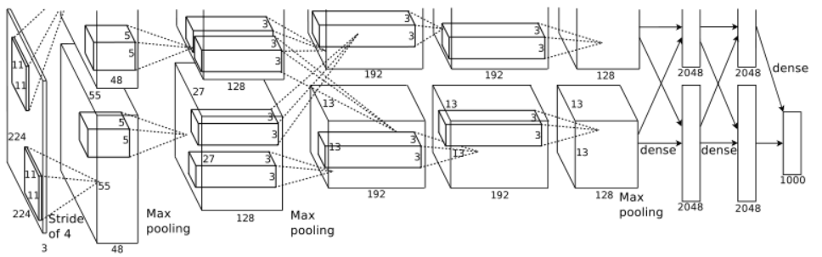

图11 AlexNet网络模型

## 5 用户手册

首先进入mainWindow目录，运行其中的mainWindow.exe程序，打开后如图12所示。

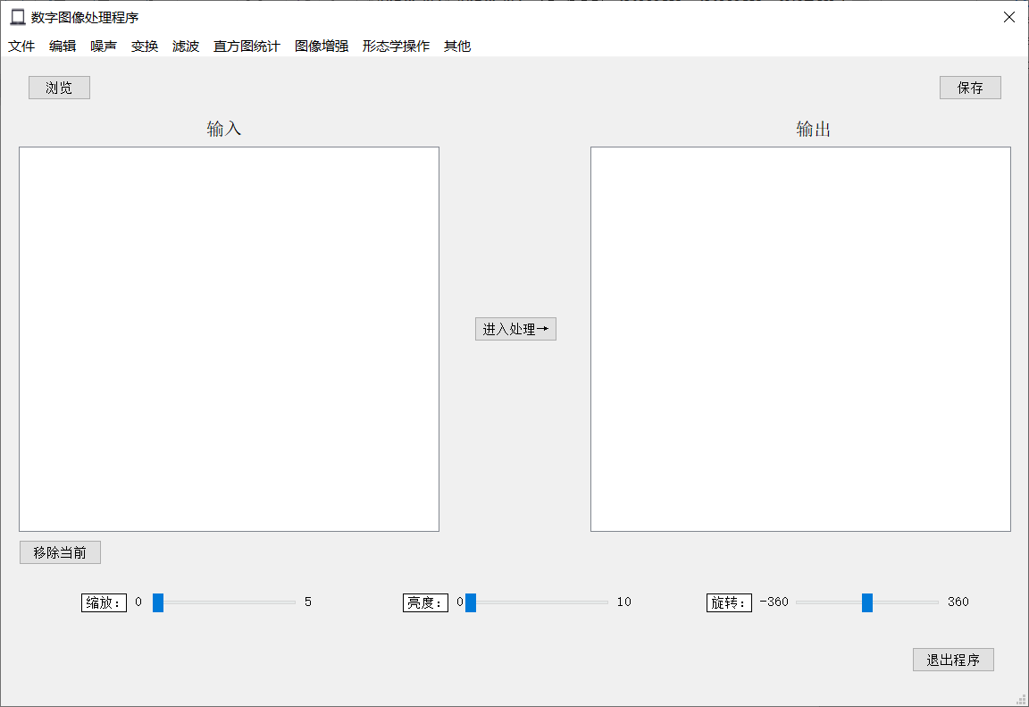

图12 显示页面

进入程序后需要点击浏览按钮打开图片，或者点击文件，选择打开，选中图片后该图片会在输入框中显示，如图13所示。

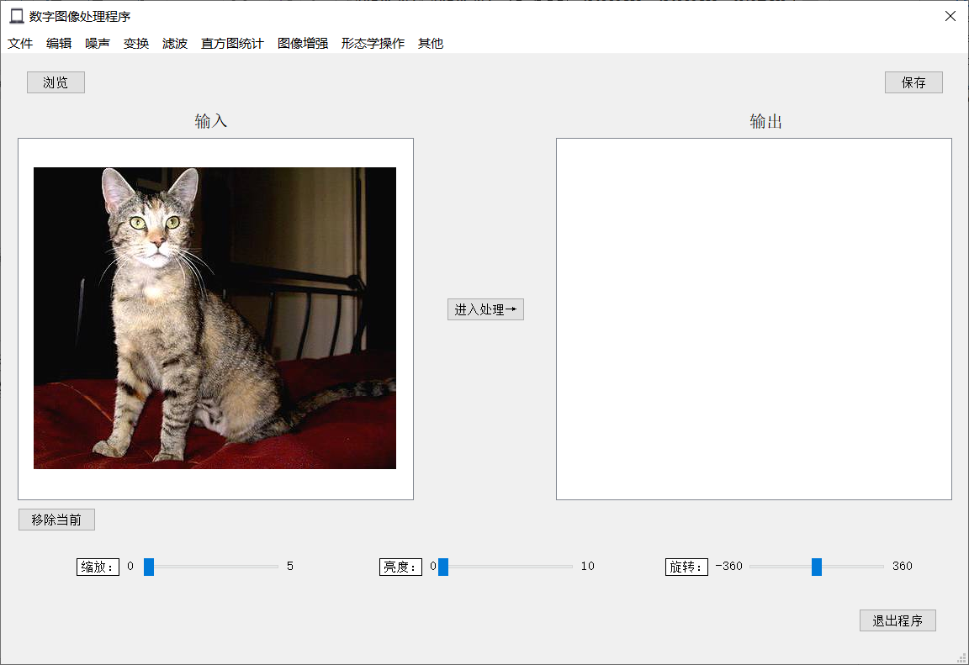

图13 打开图片

在进行操作之前需要读取图片，通过浏览或者文件菜单中的打开选项即可打开图片，只有左侧输入框中有图片显示才可以进行图片处理操作，否则会弹出提示框，提示输入图片。如图14所示。

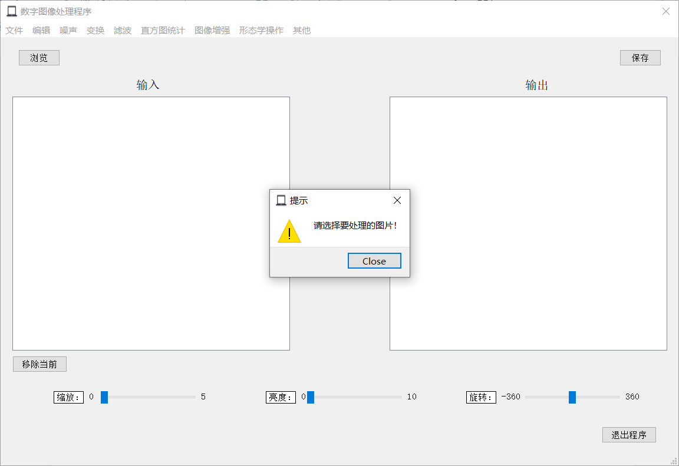

图14 提示输入图片

### 5.1 编辑菜单

加载图片后，点击编辑下的灰度化可以对图片进行灰度化处理，如图15所示。

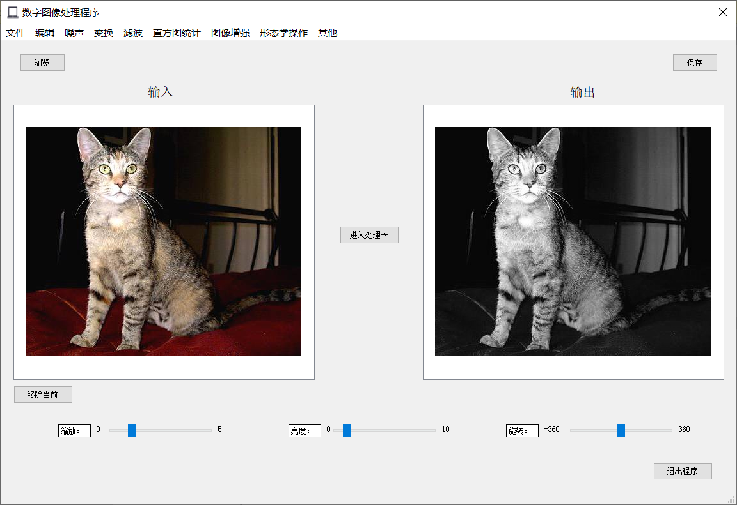

图15 灰度化

点击编辑下的二值化，可以对图片进行二值化处理，如图16所示。

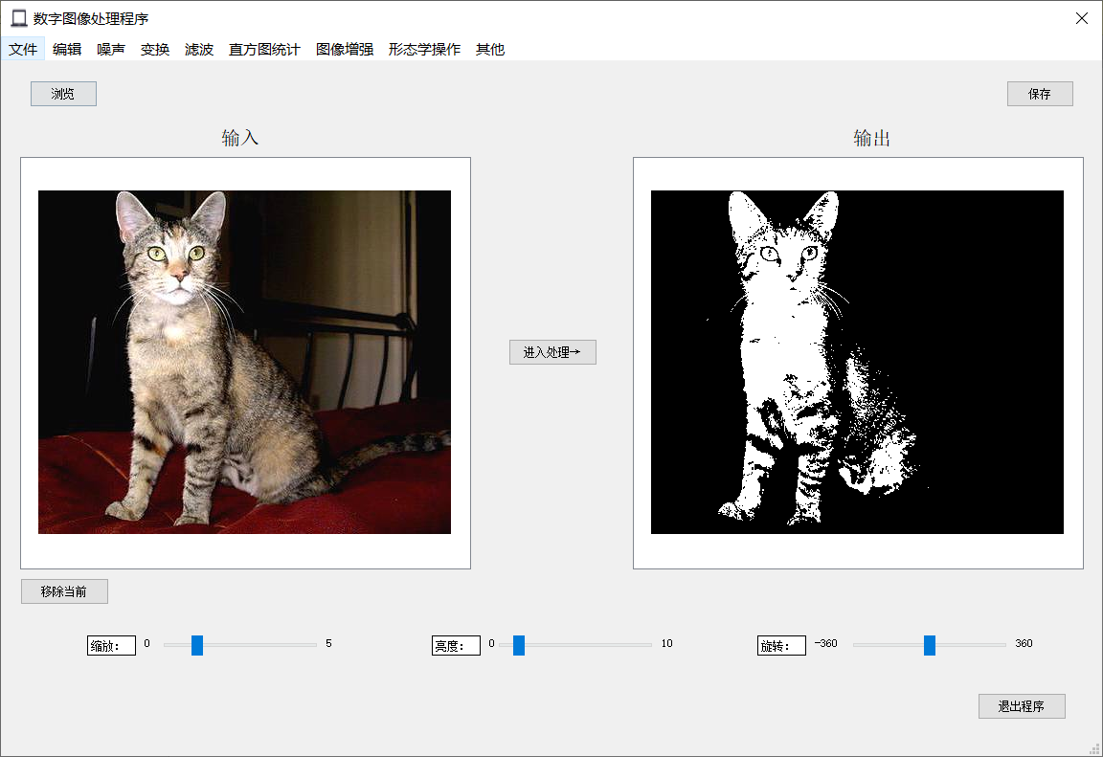

图16 二值化

点击编辑下的减色处理，可以实现对图片的减色操作，如图17所示。

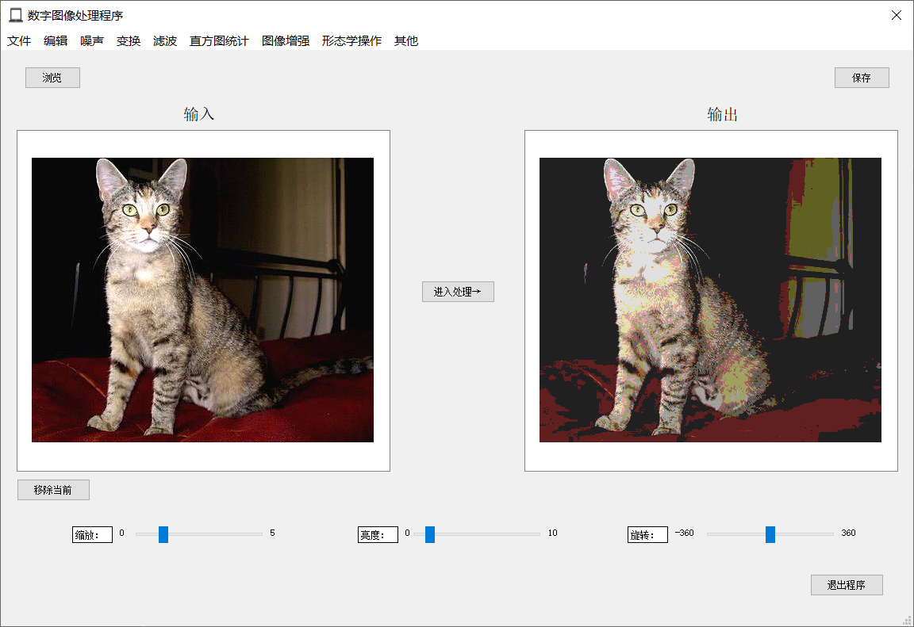

图17 减色处理

点击编辑下的平均池化，可以对图片进行平均模糊，如图18所示。

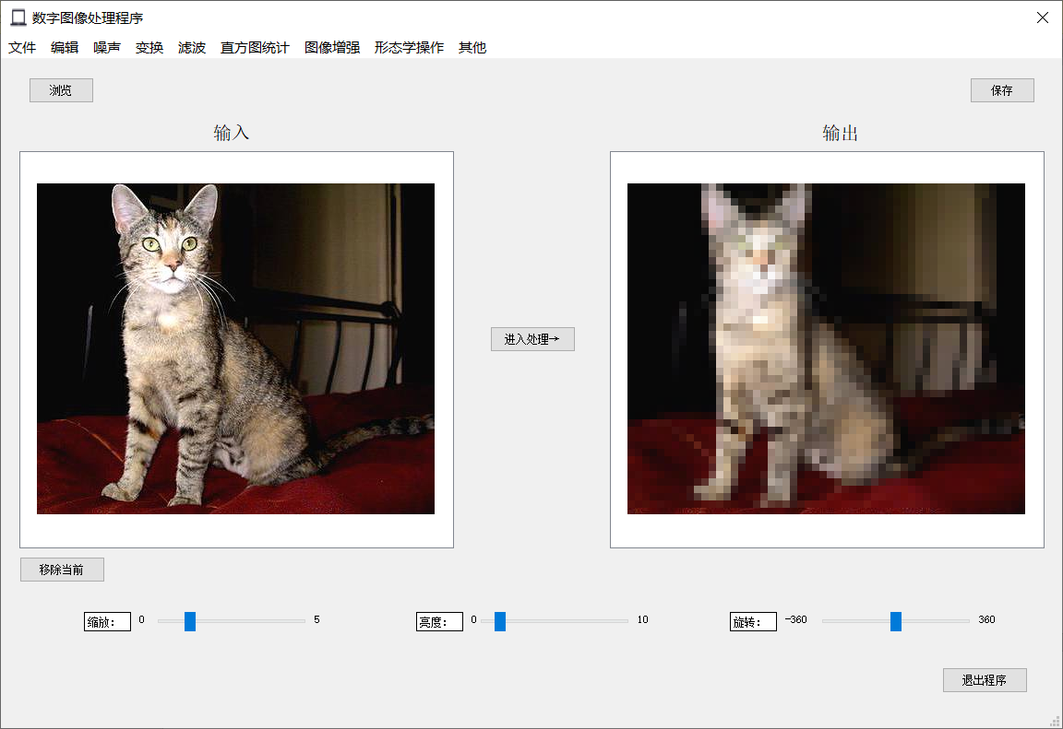

图18 平均池化

点击编辑下的最大池化，可以对图片进行最大池化模糊，如图19所示。

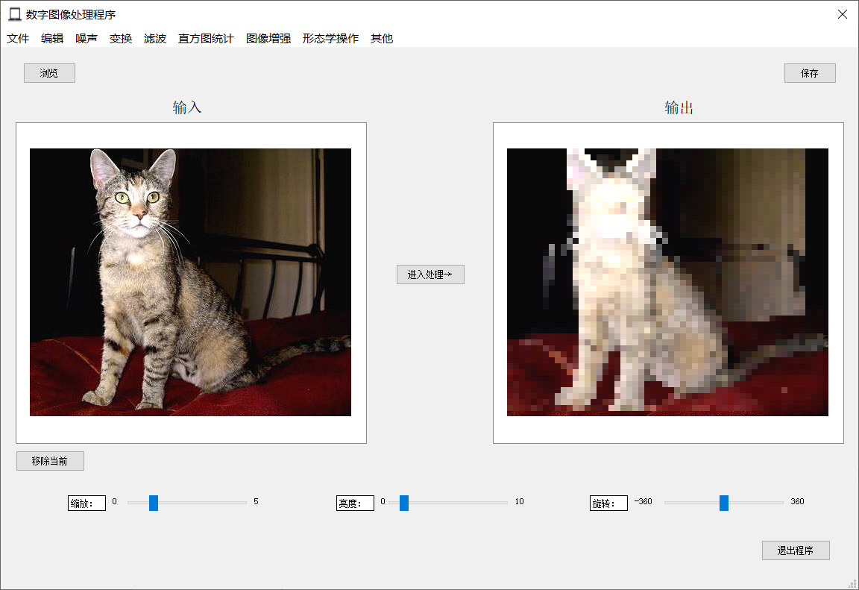

图19 最大池化

点击编辑下的缩放，可以对图片进行缩放处理，输入大于0小于1对图片进行缩小，大于1进行放大，如图20所示。

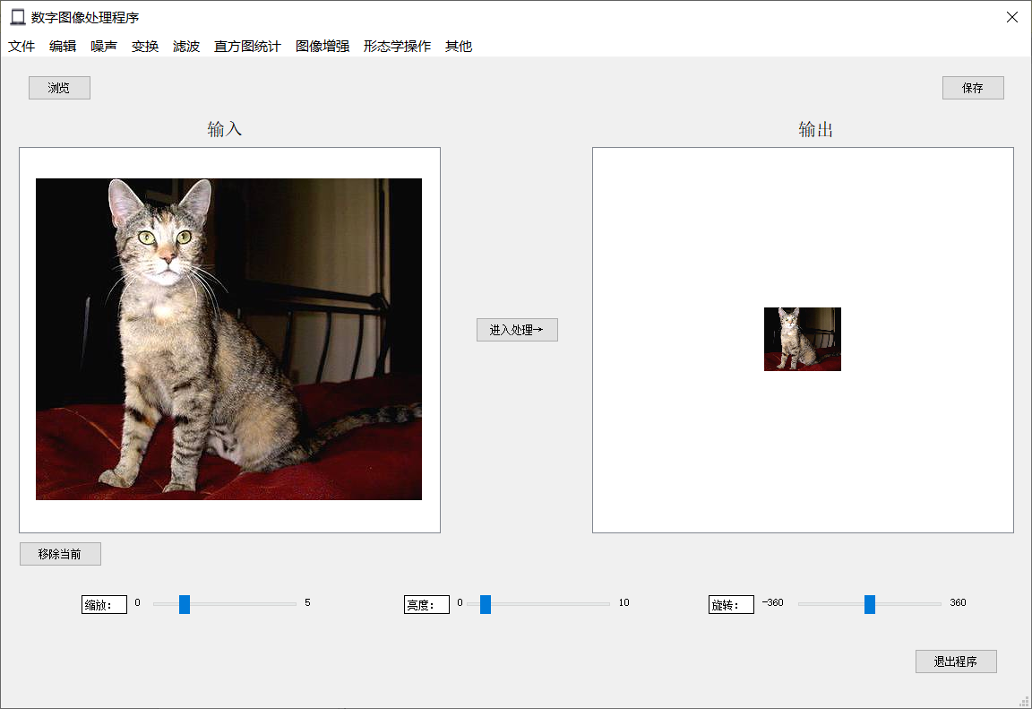

图20 缩放

### 5.2 噪声菜单

点击噪声菜单下的高斯噪声，可以对图片添加高斯噪声扰动，如图21所示。

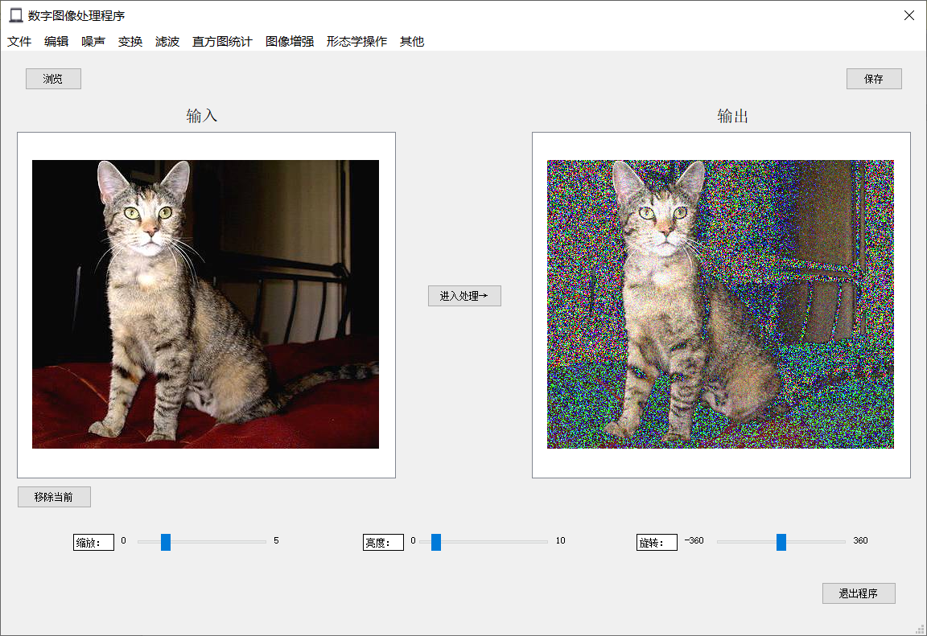

图21 高斯噪声

点击噪声菜单下的椒盐噪声，可以对图片添加黑白噪点，如图22所示。

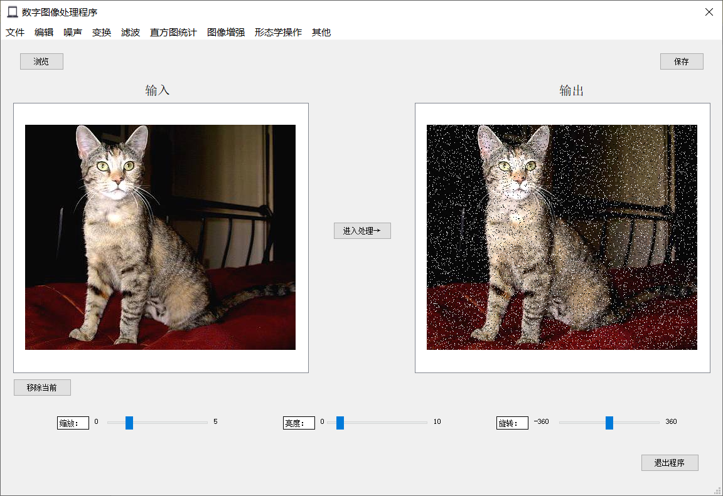

图22 椒盐噪声

点击噪声菜单下的泊松噪声，可以按照泊松分布对图像添加噪点，如图23所示。

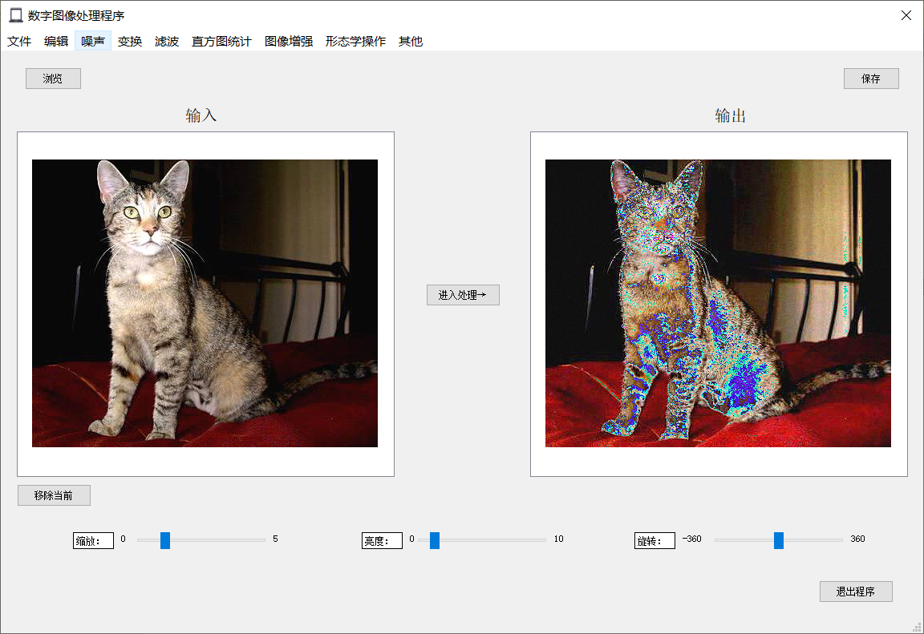

图23 泊松噪声

点击噪声菜单下的斑点噪声，对图像添加斑点，如图24所示。

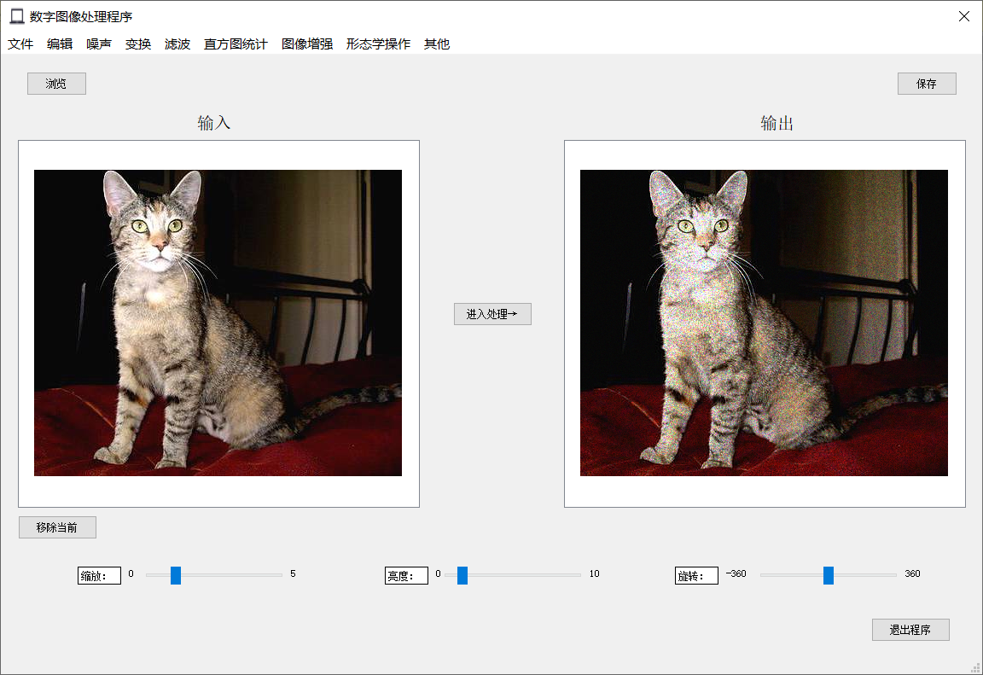

图24 斑点噪声

### 5.3 变换菜单

点击变换菜单下的傅里叶变换，可以实现对图像的傅里叶变换操作，如图25所示。

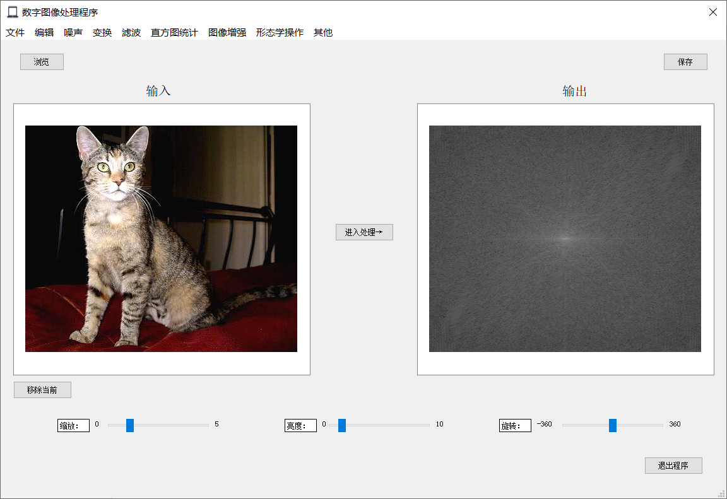

图25 傅里叶变换

点击变换下的离散余弦变换，可以实现对图像的离散余弦变换操作，如图26所示。

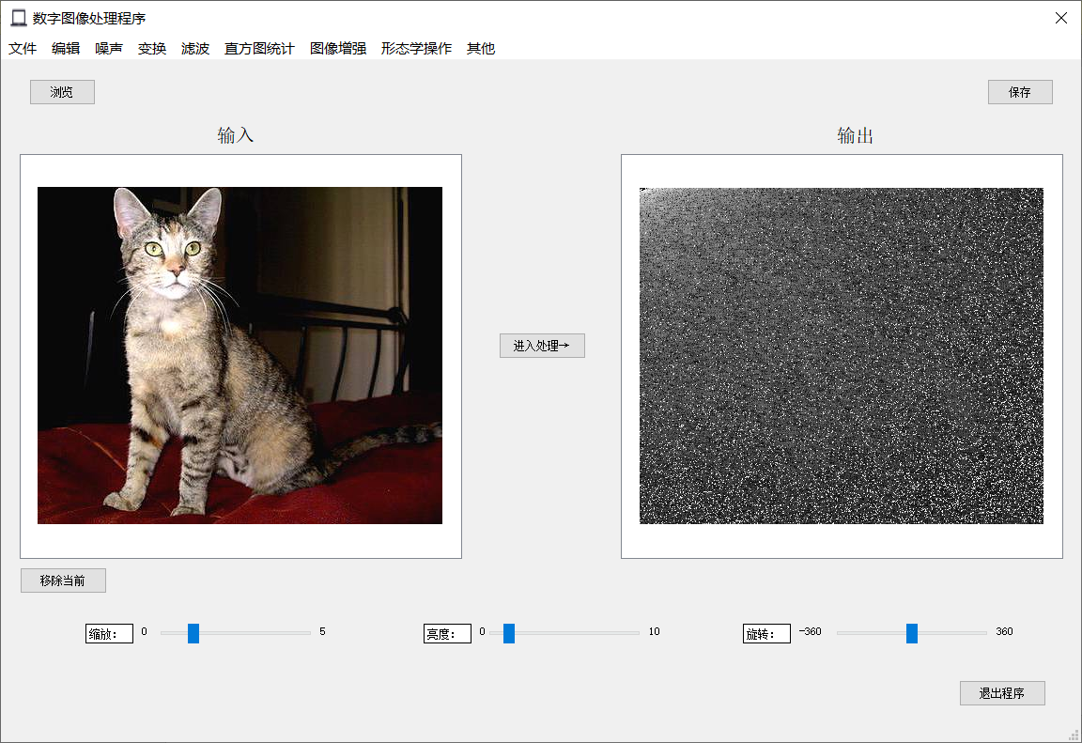

图26 离散余弦变换

### 5.4 滤波菜单

点击滤波菜单下的高斯滤波，可以对图像实现高斯滤波过滤，如图27所示。

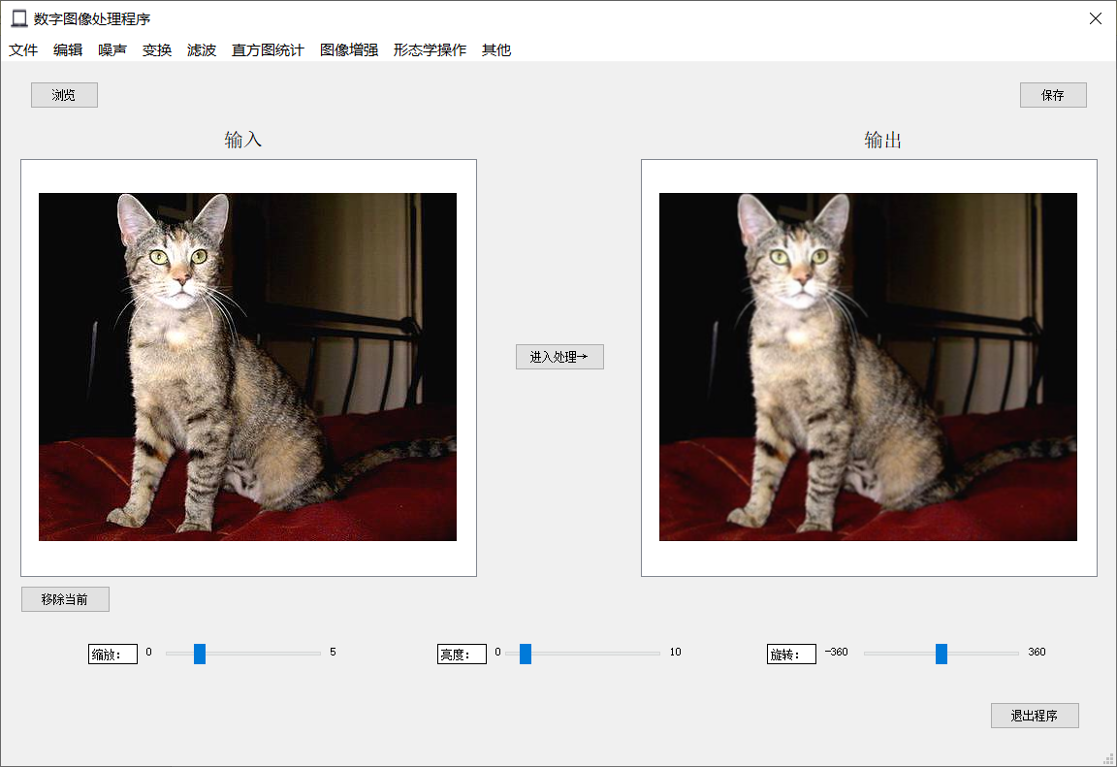

图27 高斯滤波

点击滤波菜单下的中值滤波，可以实现对图像的中值滤波操作，如图28所示。

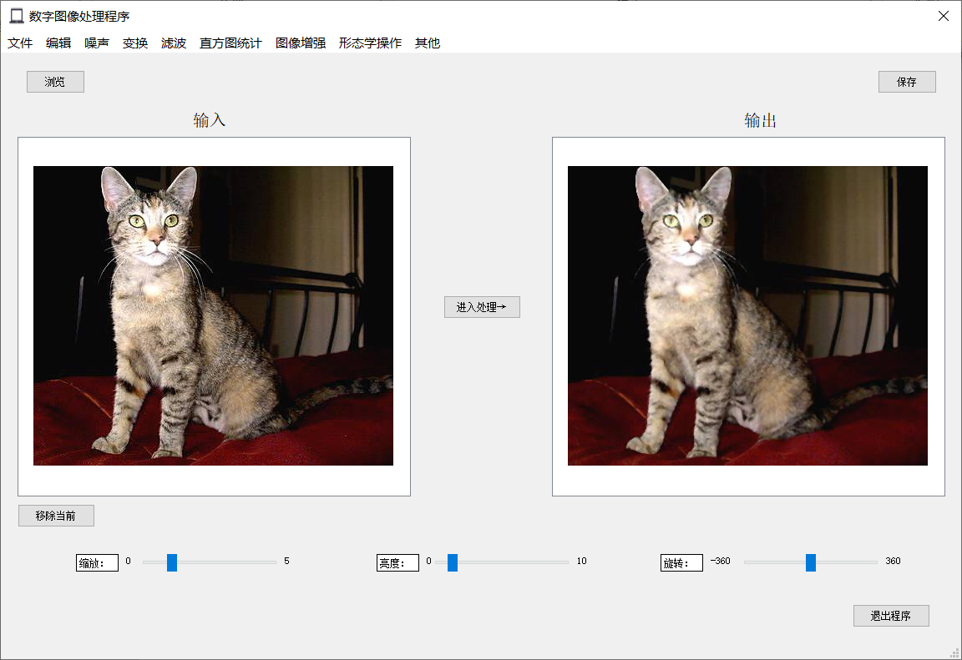

图28 中值滤波

点击滤波菜单下的均值滤波，可以实现对图像的均值滤波处理，如图29所示。

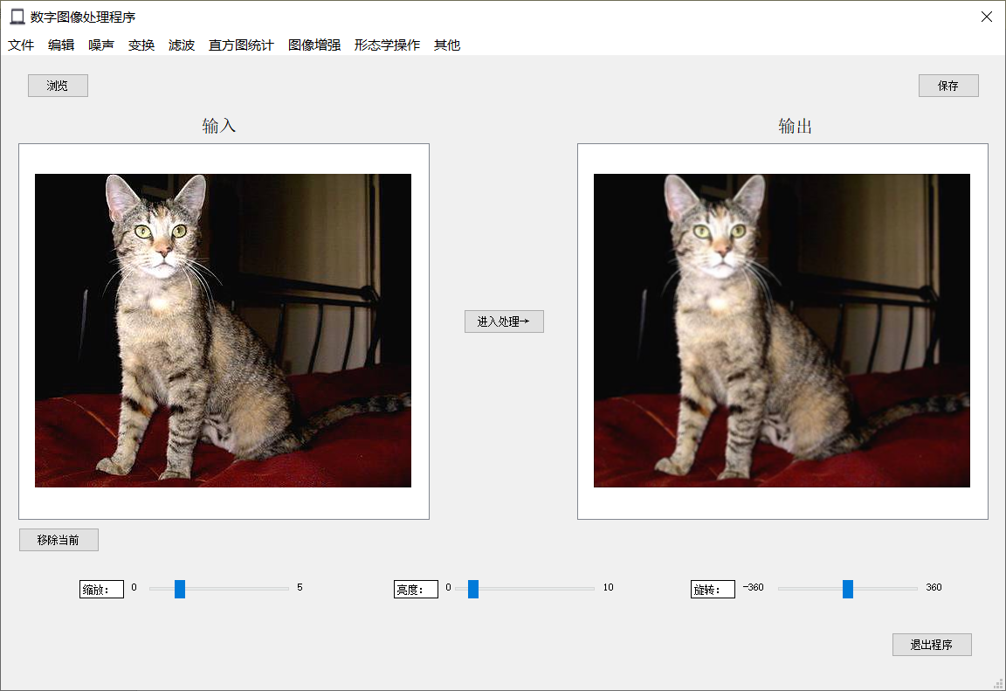

图29 均值滤波

点击滤波菜单下的线性锐化滤波，可以实现对图片的线性锐化处理，如图30所示。

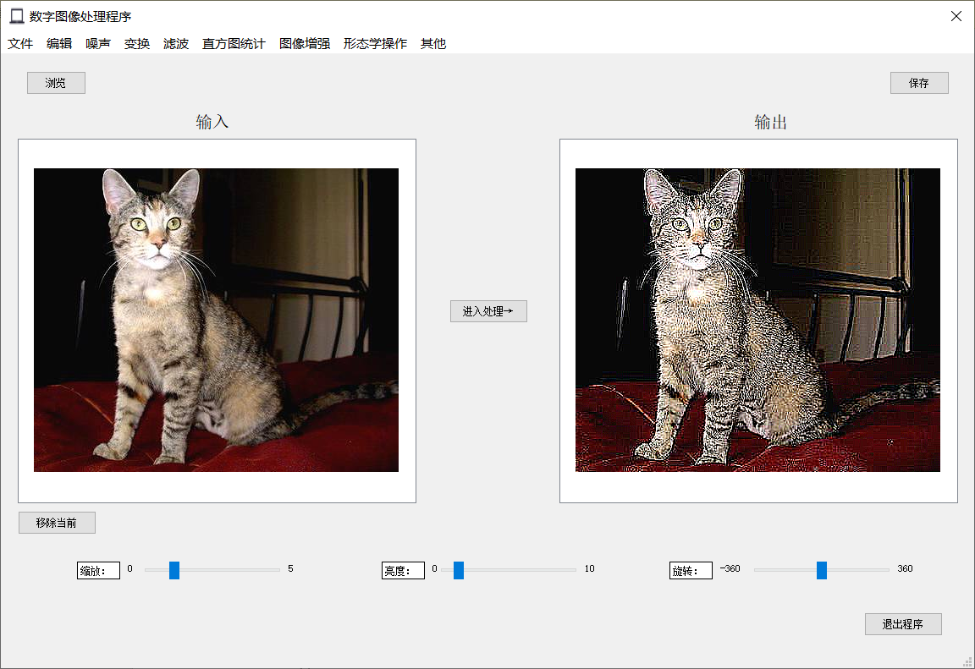

图30 锐化滤波(线性)

点击滤波菜单下的非线性锐化滤波，可以实现对图片的非线性锐化处理，如图31所示。

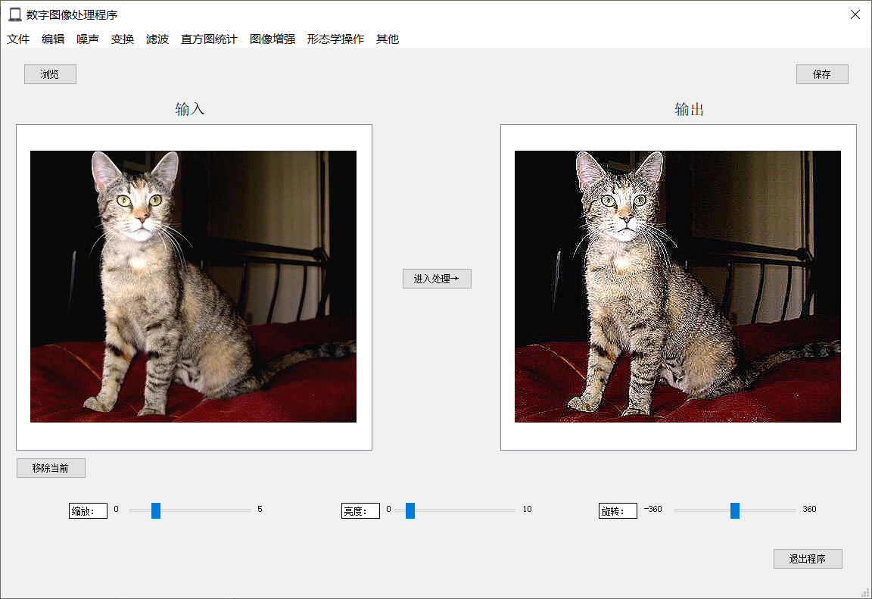

图31 锐化滤波(非线性)

### 5.5 直方图统计菜单

点击直方图统计菜单下的B直方图，可以对图片中B色彩通道进行统计，如图32所示。

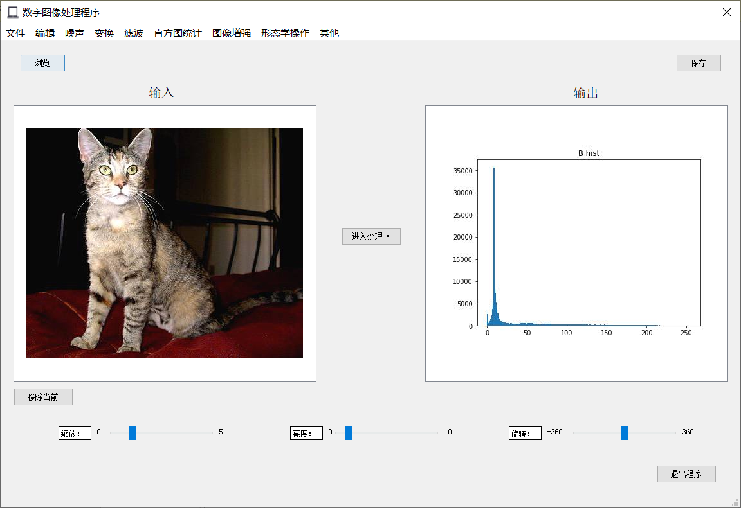

图32 B直方图

点击直方图统计菜单下的G直方图，可以对图像G色彩通道进行统计，如图33所示。

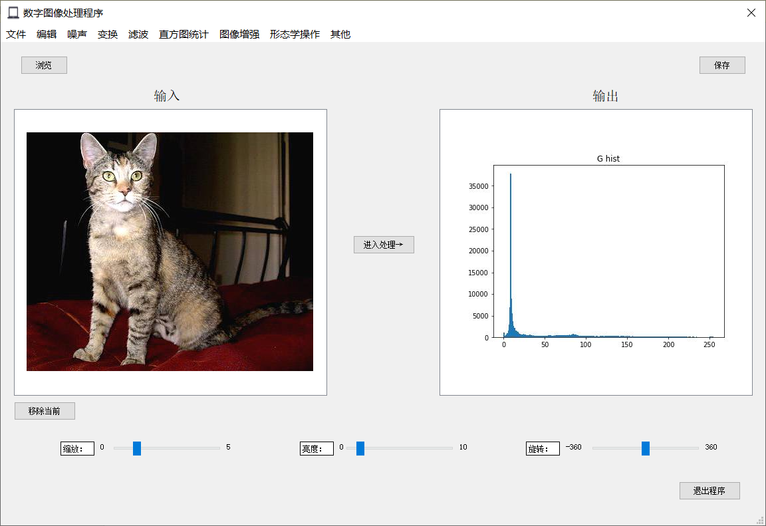

图33 G直方图

点击直方图统计菜单下的R直方图，可以实现对图像R色彩通道的统计，如图34所示。

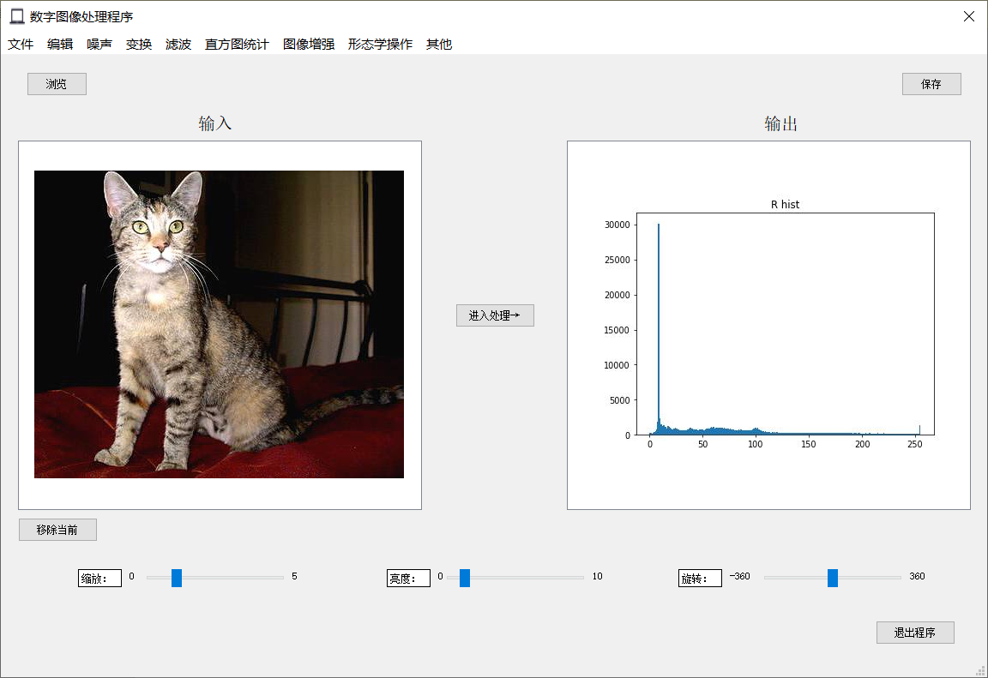

图34 R直方图

### 5.6 图像增强菜单

点击图像增强菜单下的HSV图像模型，可以将图像转换到HSV色彩空间，如图35所示。

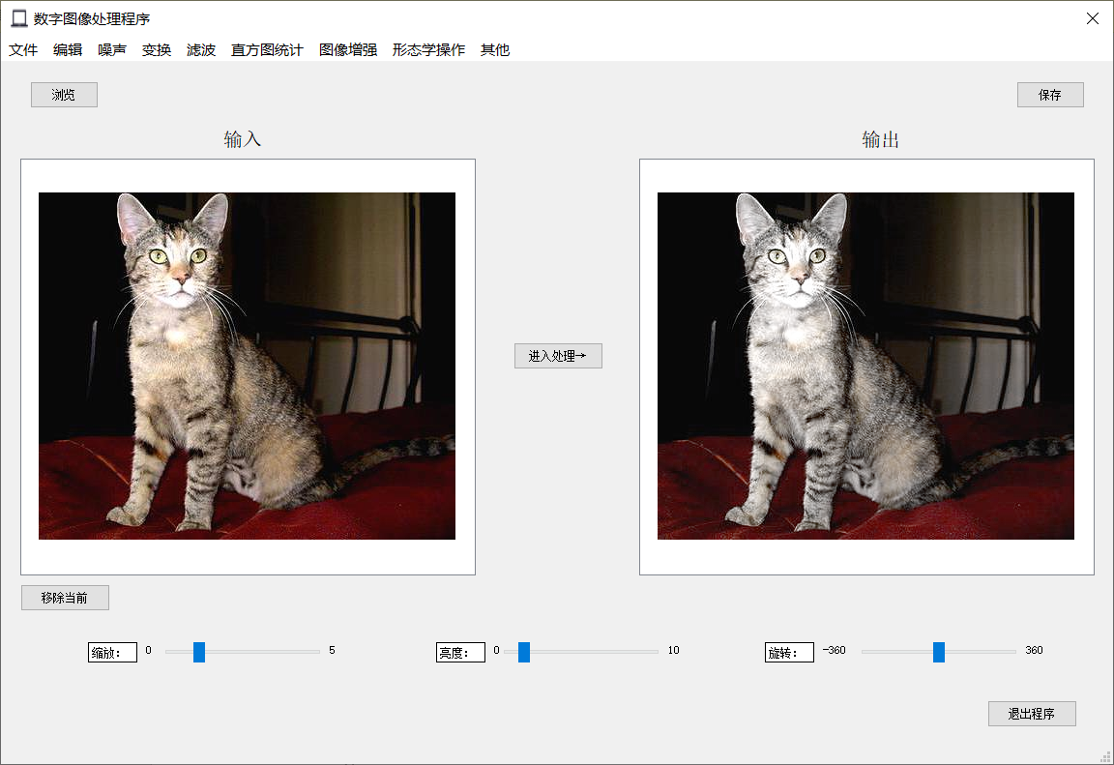

图35 HSV图像模型

点击图像增强菜单下的YCbCr颜色模型可以将图像转换到YCbCr色彩空间，如图36所示。

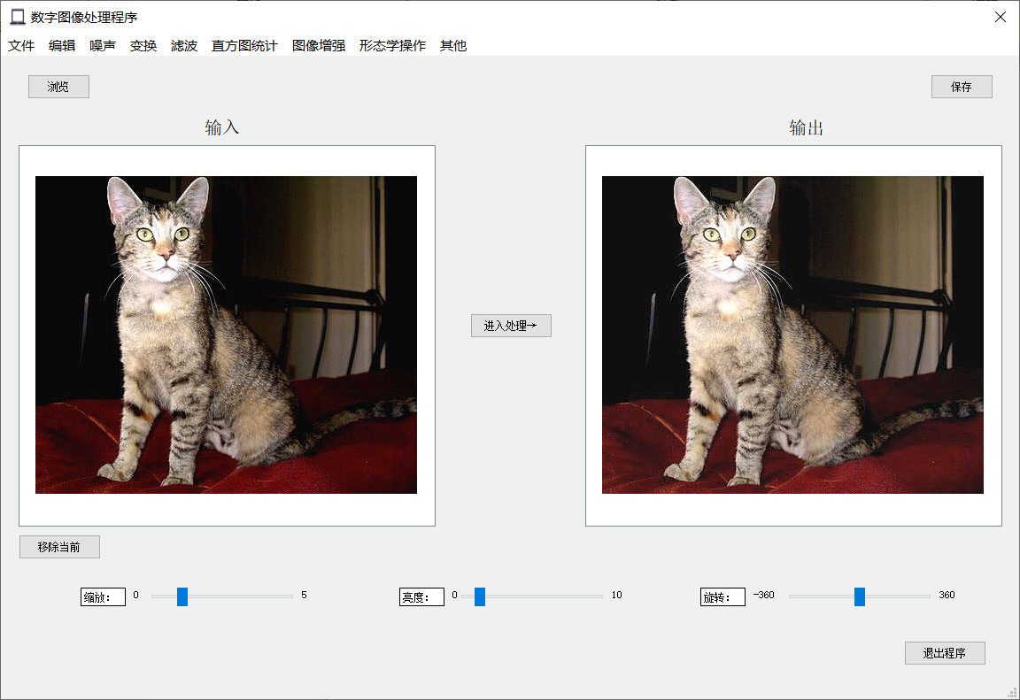

图36 YCbCr颜色模型

点击图像增强菜单下的直方图均衡，可以将BGR三通道进行均衡，如图37所示。

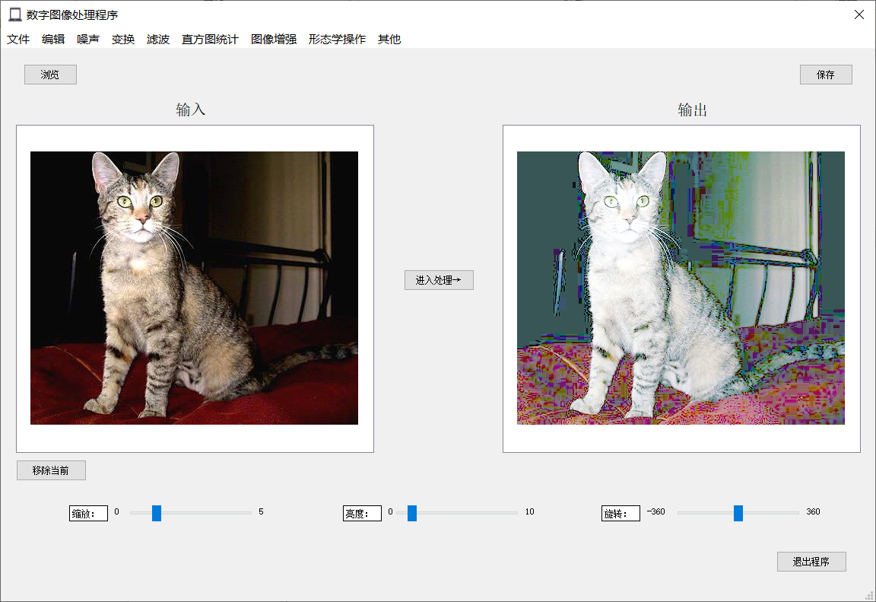

图37 直方图均衡

### 5.7 形态学操作菜单

点击形态学操作菜单下的腐蚀，可以对输入的RGB图像进行腐蚀操作，如图38所示。

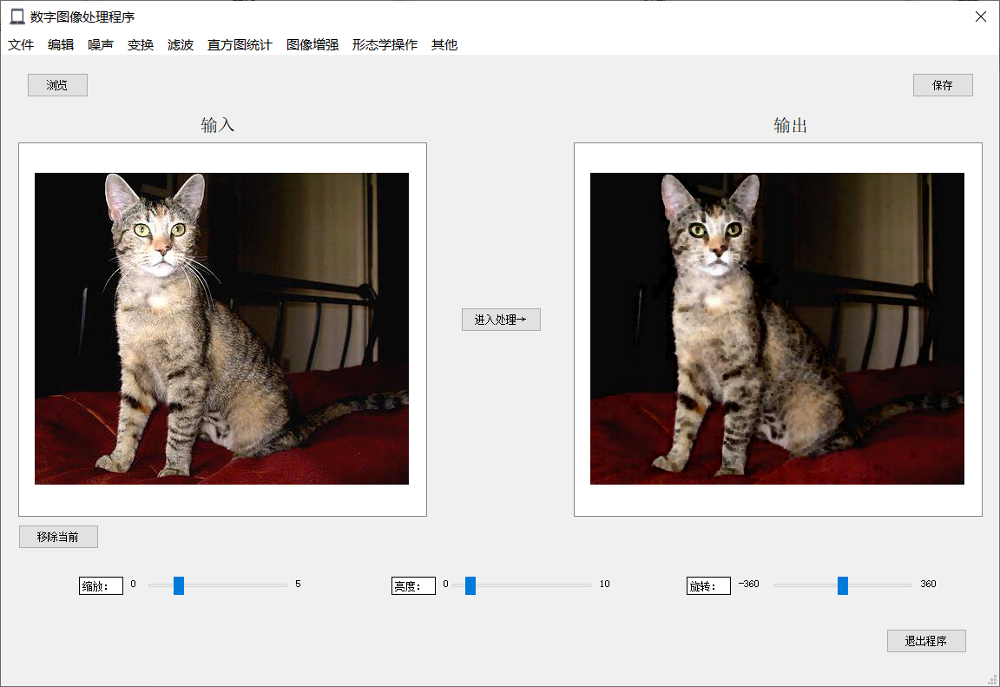

图38 腐蚀

点击形态学操作菜单下的膨胀，可以对输入的RGB图像进行膨胀操作，如图39所示。

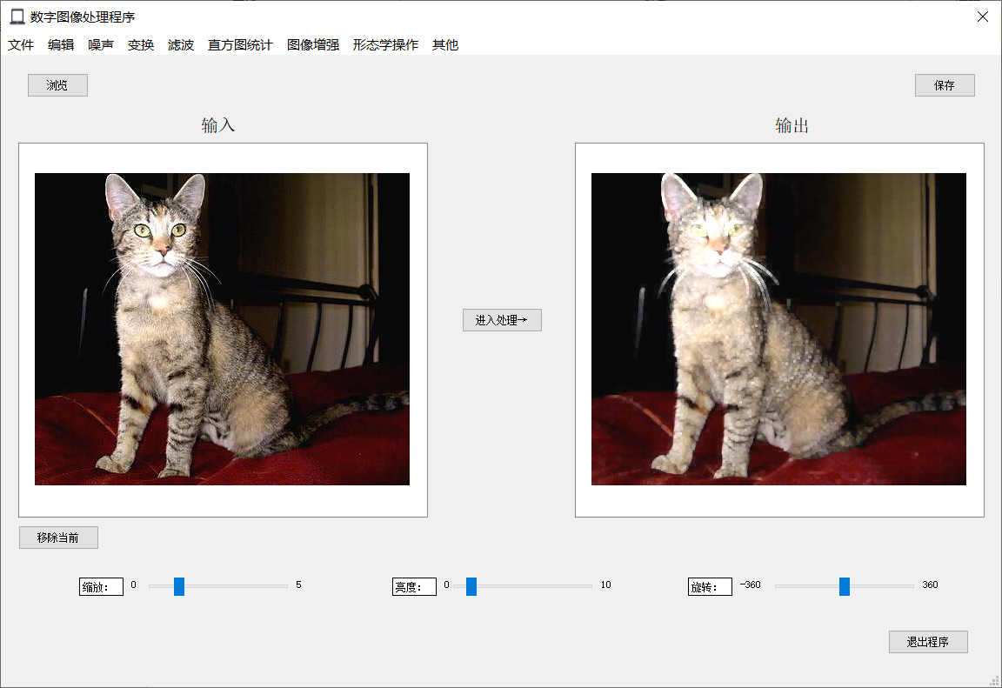

图39 膨胀

点击形态学操作菜单下的开运算，可以对输入的图像进行开运算操作，如图40所示。

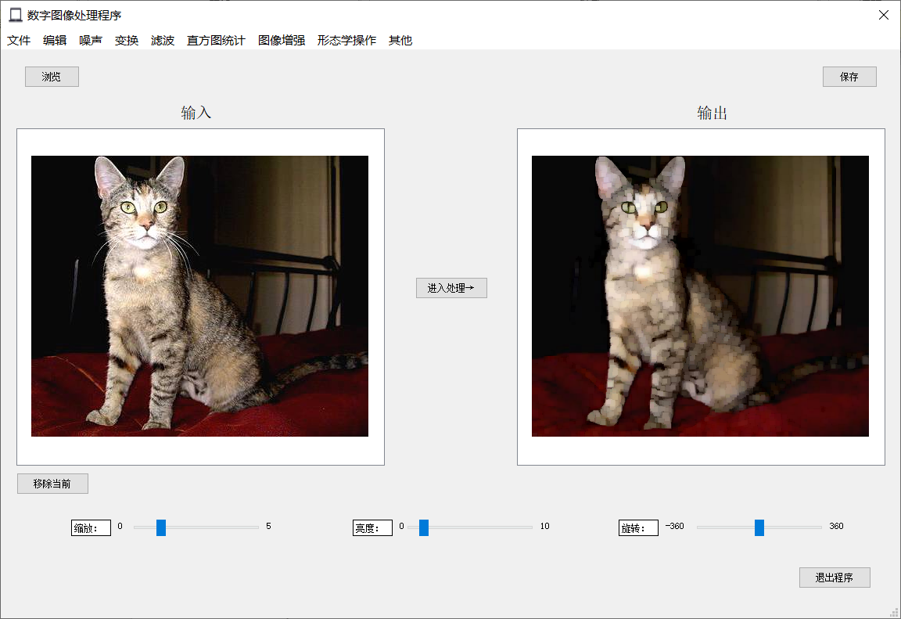

图40 开运算

点击形态学操作菜单下的闭运算，可以对图像进行闭运算操作，如图41所示。

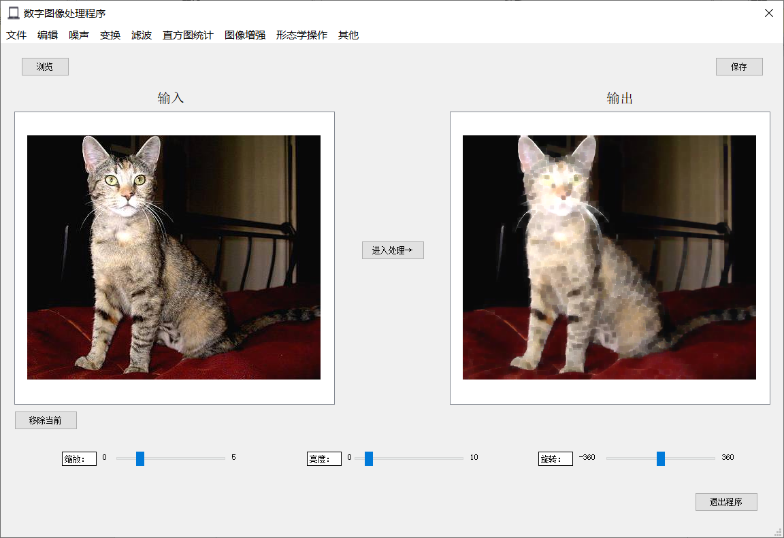

图41 闭运算

点击形态学操作下的顶帽可以对图像进行顶帽运算，如图42所示。

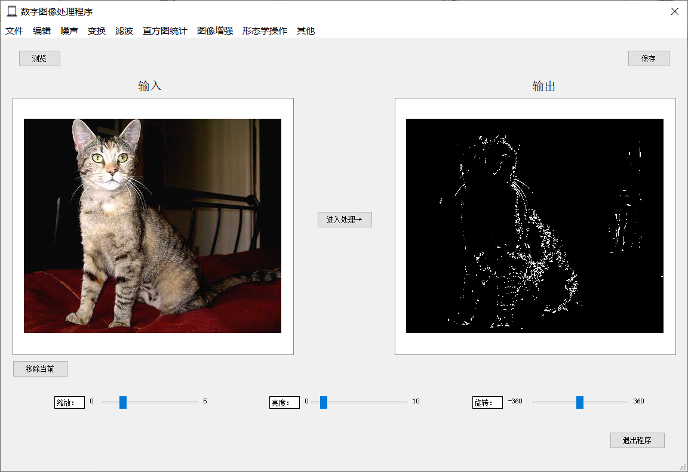

图42 顶帽

点击形态学操作下的黑帽可以对图像进行黑帽运算，如图43所示。

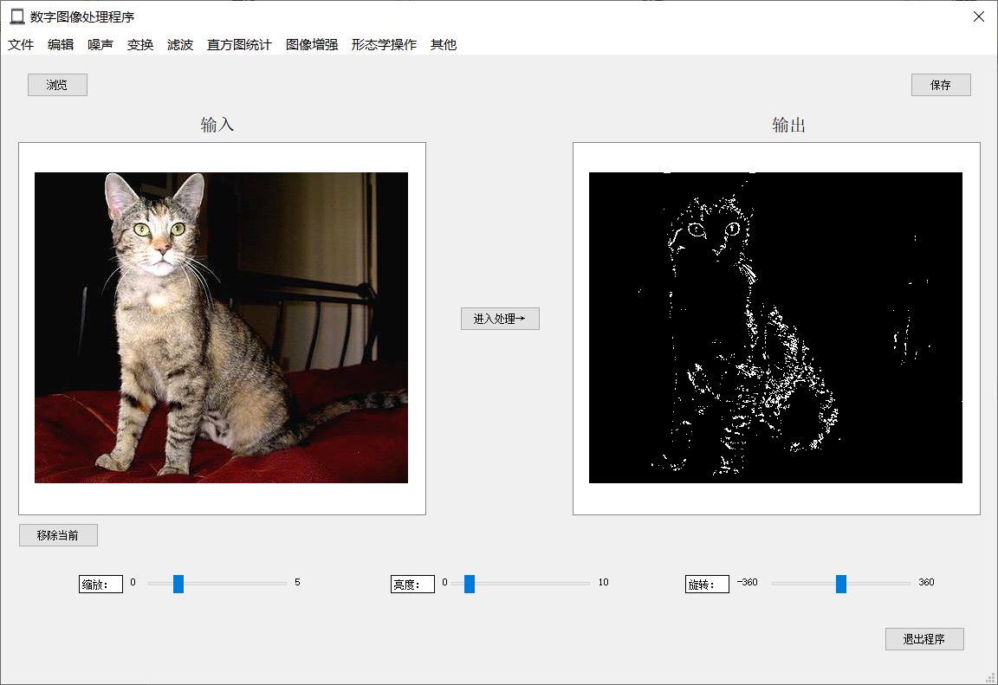

图43 黑帽

点击形态学操作下的形态学梯度，可以提取输入图像的轮廓特征，如图44所示。

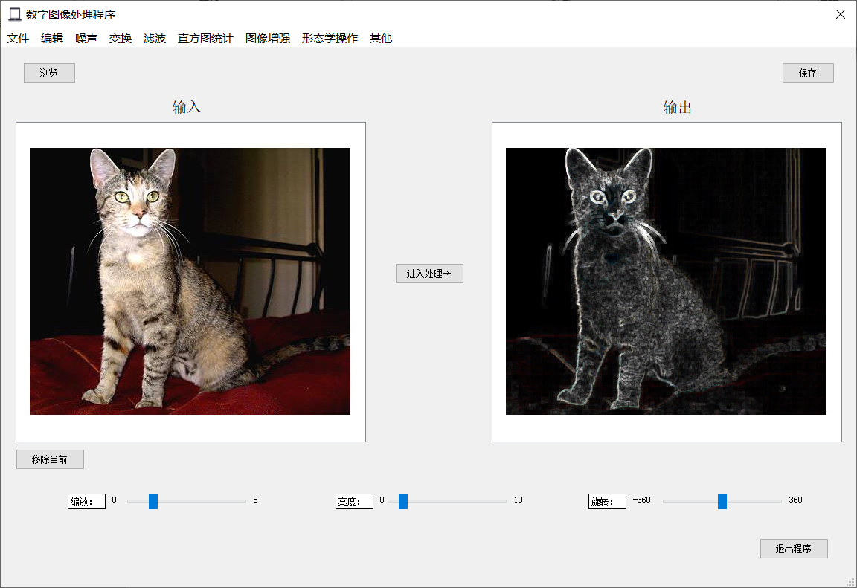

图44 形态学梯度

### 5.8 其他菜单

点击其他菜单下的阈值分割，可以根据输入的阈值对图像进行二值化处理，如图45所示。

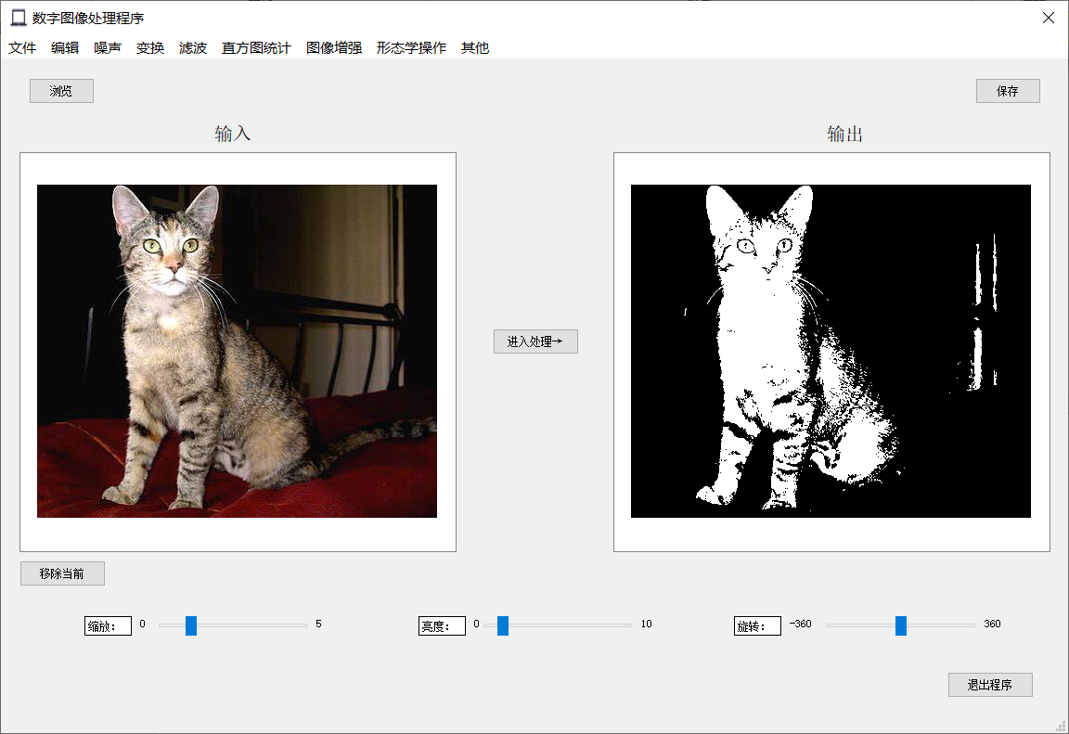

图45 阈值分割

点击其他菜单下的特征提取，可以对图像进行特征提取操作，如图46所示。

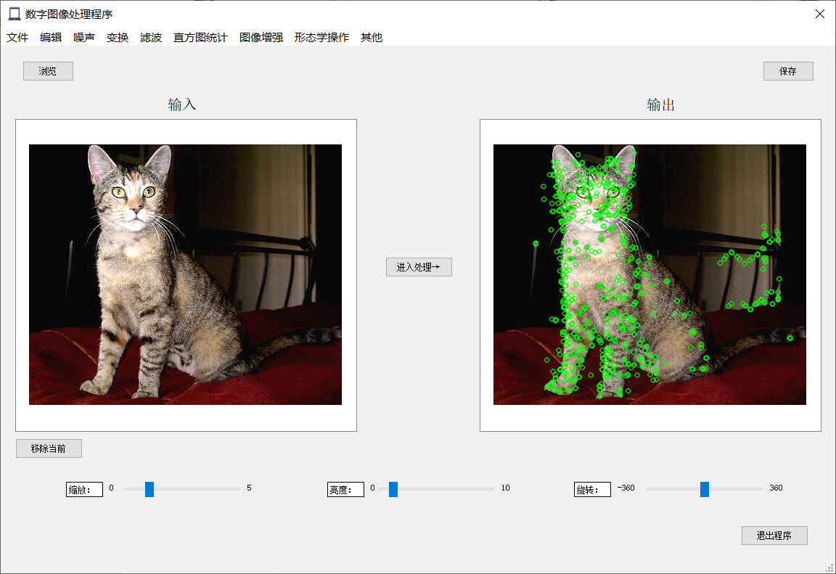

图46 特征提取

点击其他菜单下的图像分类，可以对输入的图像进行分类操作，如图47所示。

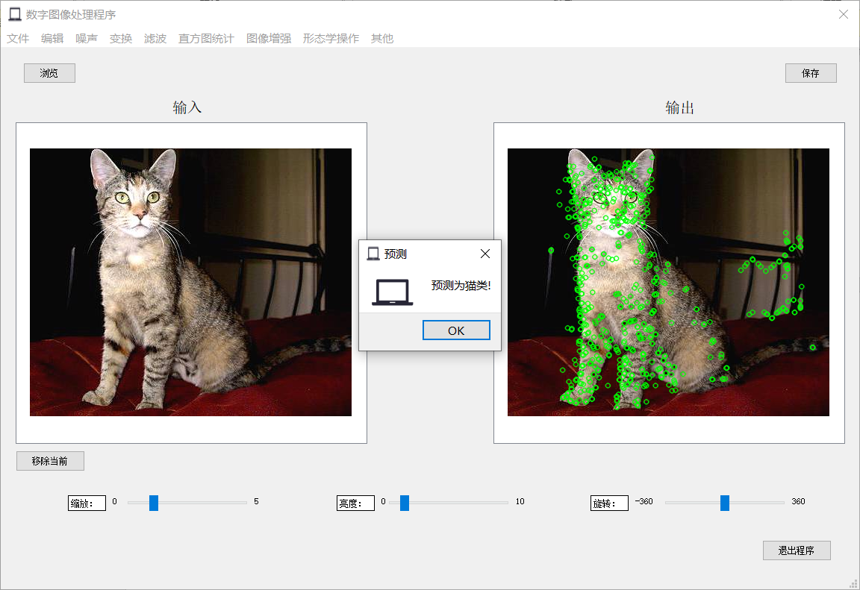

图47 图像分类

### 5.9 页面按钮

界面设置快捷按钮，退出程序按钮点击后会关闭程序。

点击保存按钮后会将处理过的图片保存在电脑上，保存时需要选择保存路径，如图48所示。

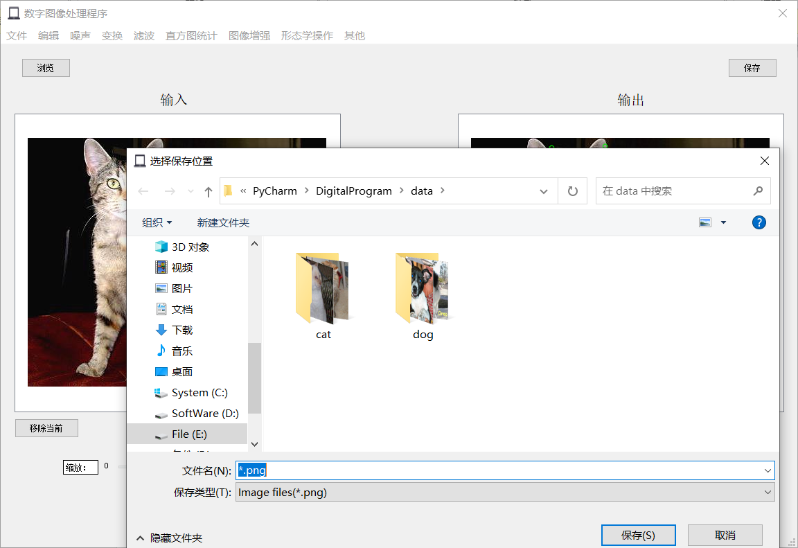

图48 保存按钮

页面设置快速缩放滑动条，默认位置为初始大小1，向左侧滑动为缩小，向右侧滑动为放大，最大为5倍，如图49所示。

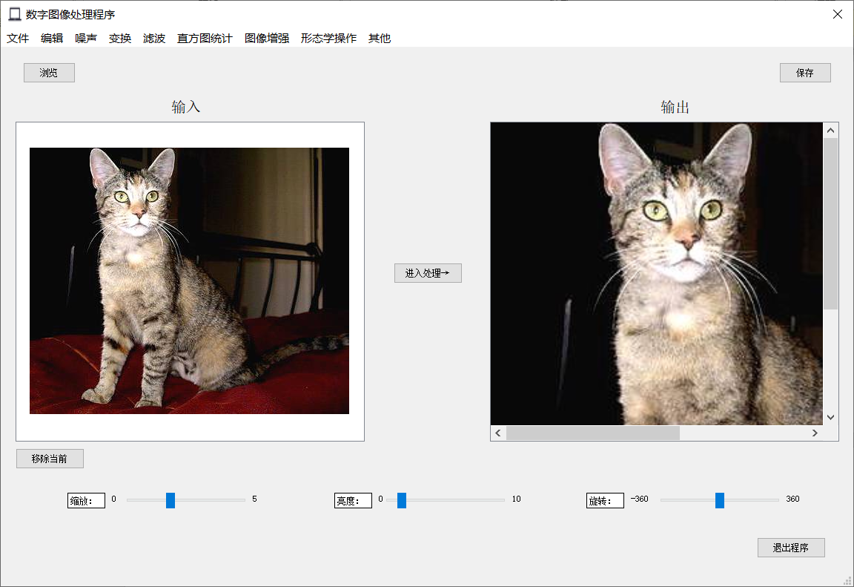

图49 缩放滑动条

页面设置亮度滑动条，默认位置为1即原图亮度，向左滑动为变暗处理，向右滑动为变亮处理，最大亮度为原图10倍，如图50所示。

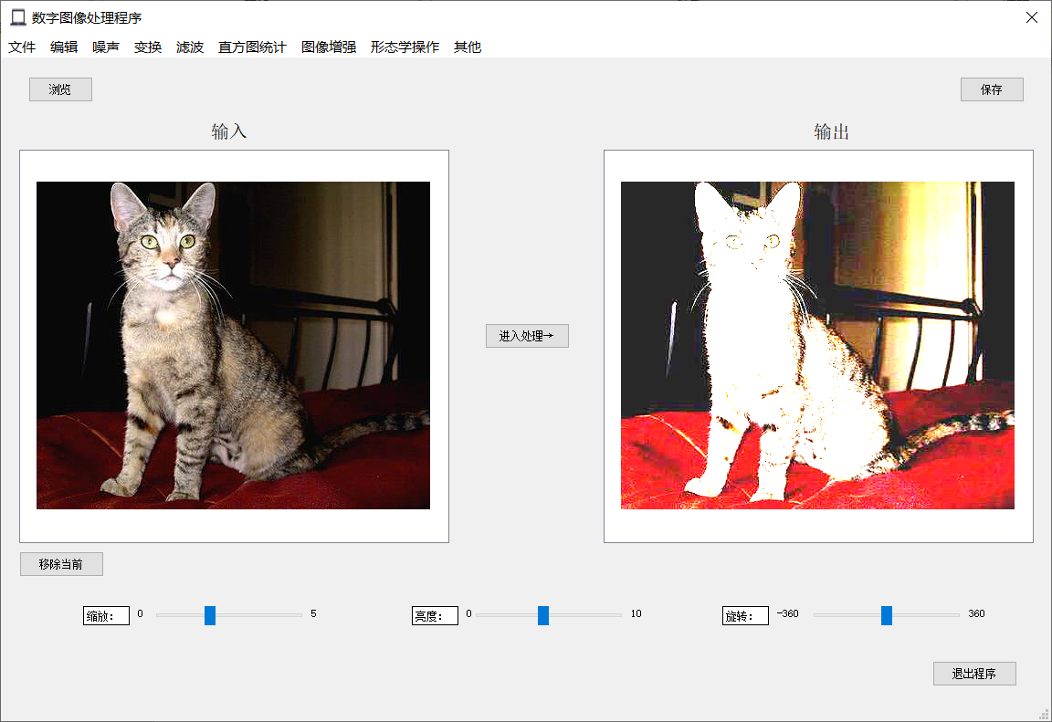

图50 亮度滑动条

页面设置旋转滑动条，初始位置为0即原图状态，向左为顺时针旋转，向右为逆时针旋转，如图51所示。

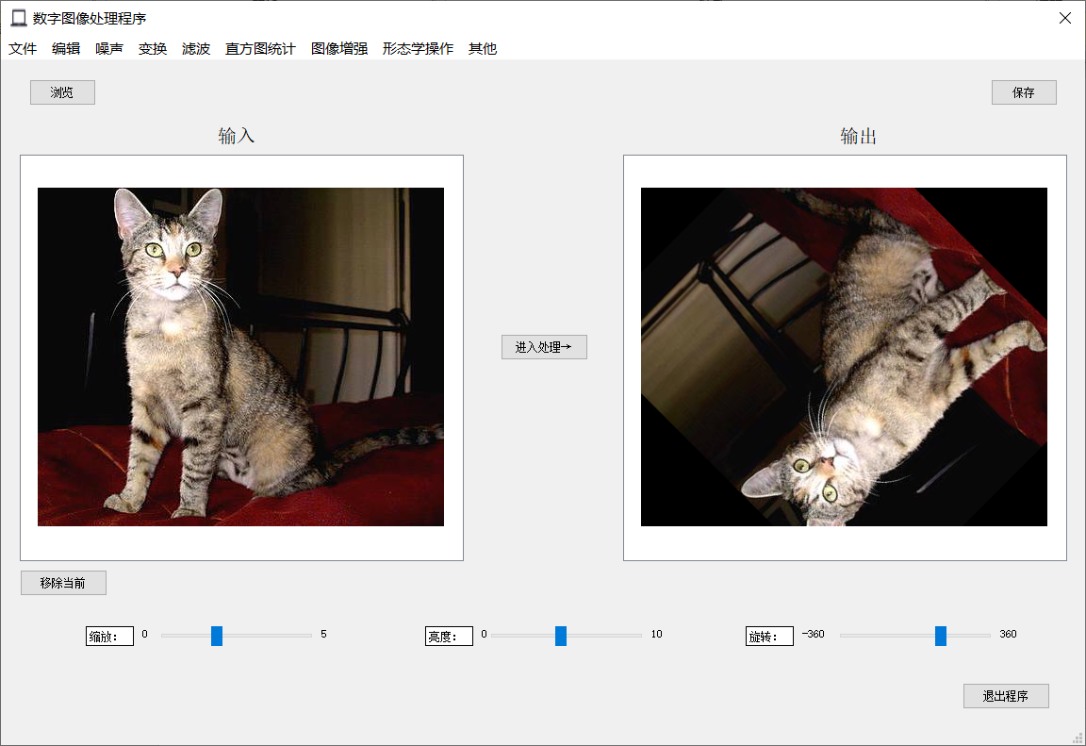

图51 旋转滑动条